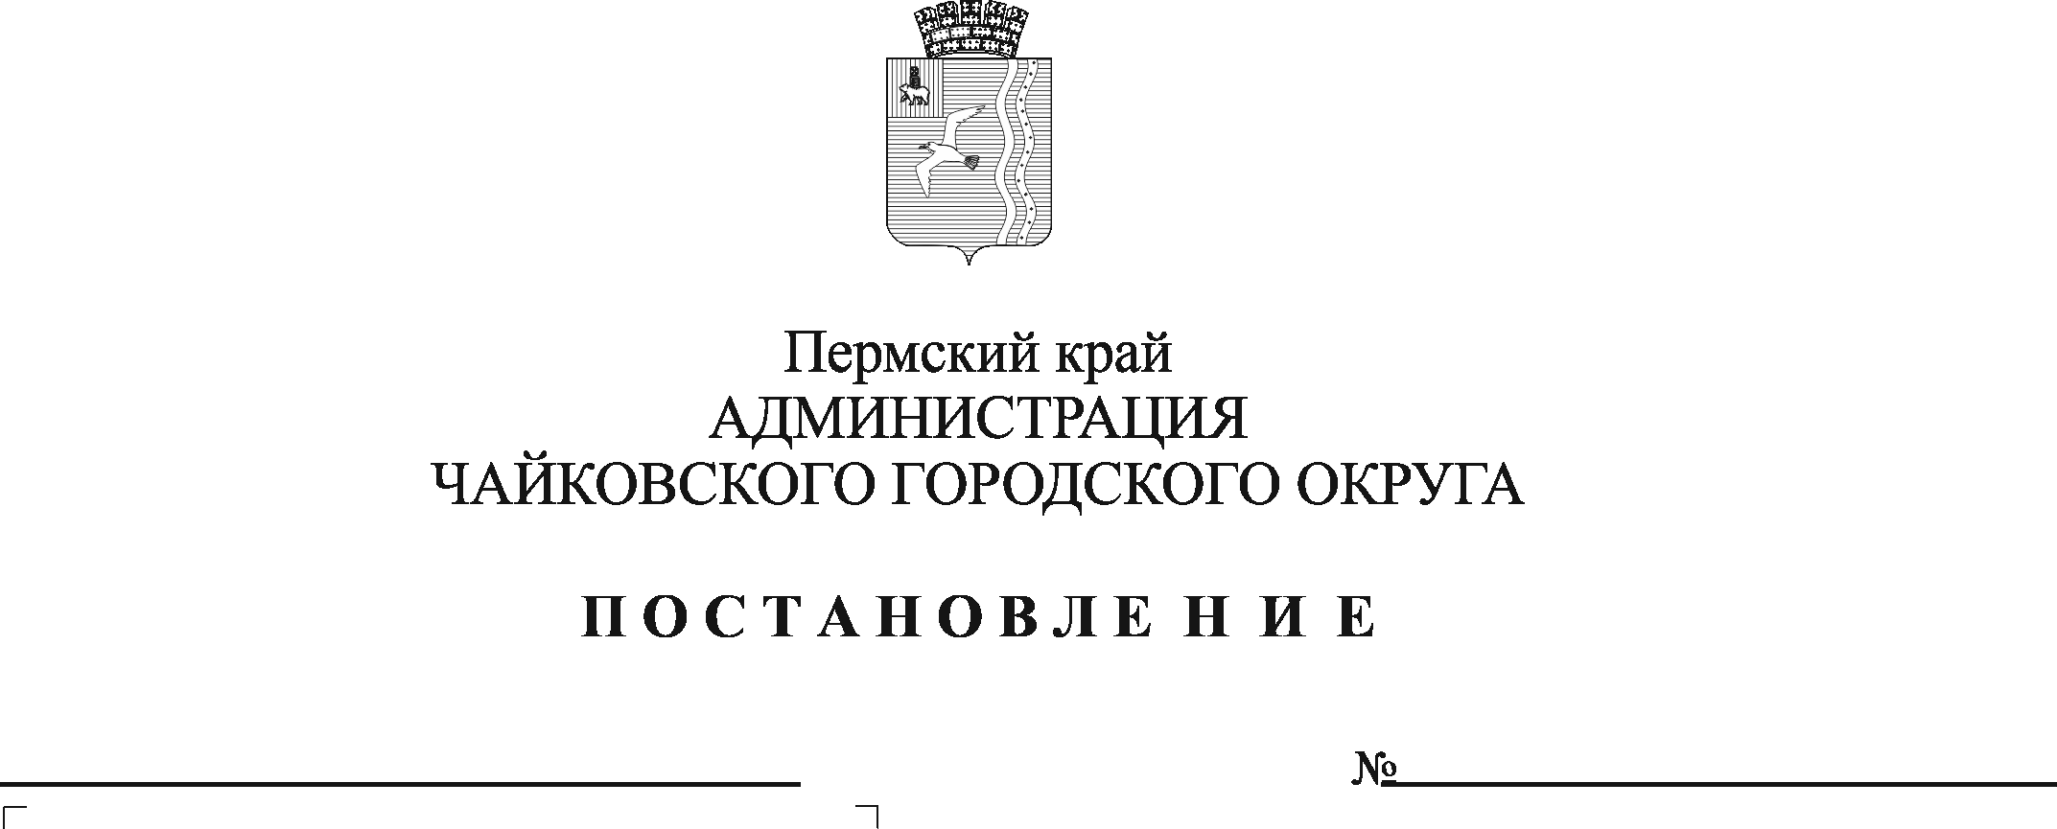
Об установлении норматива стоимости 1 квадратного метра общей площади жилья для расчета размера социальных выплат, предоставляемых для улучшения жилищных условий на четвертый квартал 2021 года

В соответствии с Федеральным законом от 6 октября 2003 г. №131-ФЗ «Об общих принципах организации местного самоуправления в Российской Федерации», приказом Министерства строительства и жилищно-коммунального хозяйства Российской Федерации от 28 сентября 2021 г. № 699/пр «О показателях средней рыночной стоимости одного квадратного метра общей площади жилого помещения по субъектам Российской Федерации на IV квартал 2021 года», постановлением Правительства Пермского края от 25 августа 2021 г. № 617-п «Об утверждении на IV квартал 2021 года корректирующих коэффициентов по муниципальным районам (городским, муниципальным округам) Пермского края и средней расчетной стоимости 1 квадратного метра общей площади жилья по муниципальным районам (городским, муниципальным округам) Пермского края для расчета размера субсидий, предоставляемых гражданам из бюджета Пермского края на строительство и приобретение жилых помещений», постановлением Правительства Пермского края от 1 апреля 2014 г. № 215-п «О реализации мероприятий Подпрограммы 1 «Социальная поддержка семей с детьми. Профилактика социального сиротства и защита прав детей» государственной программы «Социальная поддержка жителей Пермского края», утвержденной постановлением Правительства Пермского края от 3 октября 2013 г. № 1321-п», Уставом Чайковского городского округа, распоряжением администрации Чайковского городского округа от 22 октября 2021 г. № 563-л «О возложении исполнения обязанностей на Агафонова А.В.»
ПОСТАНОВЛЯЮ:
- Установить норматив стоимости 1 квадратного метра общей площади жилого помещения по Чайковскому городскому округу для расчета размера социальных выплат, предоставляемых для улучшения жилищных условий, на четвертый квартал 2021 г. в размере 48484 (сорок восемь тысяч четыреста восемьдесят четыре) рубля.
- Опубликовать постановление в газете «Огни Камы» и разместить на официальном сайте администрации Чайковского городского округа.
- Постановление вступает в силу после его опубликования и распространяется на правоотношения, возникшие с 1 октября 2021 г.
- Контроль за исполнением постановления возложить на заместителя главы администрации Чайковского городского округа по строительству и земельно-имущественным отношениям.

И.о. главы городского округа –
главы администрации
Чайковского городского округа А.В. Агафонов

